
Guide du débutant
Chapitre 3
Utiliser les styles et les modèles

Copyright
Ce document est Copyright © 2010–2012 par ses contributeurs tels que listés ci-dessous. Vous pouvez le distribuer et/ou le modifier sous les termes des licences GNU General Public License (http://www.gnu.org/licenses/gpl.html), version 3 ou ultérieure ou Creative Commons Attribution License (http://creativecommons.org/licenses/by/3.0/), version 3.0 ou ultérieure.
Tous les noms de marque à l'intérieur de ce guide appartiennent à leur propriétaire légitime.
Contributors
Jean Hollis Weber
Ron Faile Jr.
Hazel Russman
Traducteur
Sophie Gautier (sophie.gautier@documentfoundation.org)
Relecteurs : Pierre-Yves Samyn, Philippe Clément
Retours
Veuillez envoyer vos commentaires ou suggestions à propos de ce document à : discuss@fr.libreoffice.org
Remerciements
Ce chapitre est basé sur le Chapitre 1 du Getting Started with OpenOffice.org. Les contributeurs à ce chapitre sont :
Jean Hollis Weber Michele Zarri
Agnes Belzunce Daniel Carrera
Peter Hillier-Brook Peter Kupfer
Gary Schnabl Janet Swisher
Date de publication et version du logiciel
Publié le 29 Février 2012. Basé sur LibreOffice 3.5

Note pour les utilisateurs Mac
Certaines combinaisons de touches et éléments de menu sont différents sur un Mac par rapport à ceux utilisés sous Windows et Linux. Le tableaux ci-dessous donne les correspondances communes pour les instructions données dans ce chapitre. Pour une liste plus détaillée, veuillez vous référer à l'aide en ligne.
Windows ou Linux | Équivalent Mac | Effet
Sélection Outils → Options | LibreOffice → Préférences | Accès aux options de paramétrage
Clic avec le bouton droit | Ctrl+clic | Ouvre un menu contextuel
Ctrl (Contrôle) | z (Commande) | Utilisé avec les autres touches
F5 | Maj+z+F5 | Ouvre le Navigateur
F11 | z+T | Ouvre la fenêtre Style et Formatage

Contenu
Copyright 2
Note pour les utilisateurs Mac 2
Qu'est-ce qu'un modèle ? 5
Que sont les styles? 5
Appliquer des styles 6
Utiliser la fenêtre Styles et formatage 6
Utiliser le Mode Tout remplir 7
Utiliser la liste Appliquer le style 8
Utiliser les raccourcis clavier 8
Modifier les styles 8
Modifier un style via la boîte de dialogue Style 9
Actualiser un style à partir d'un formatage manuel 9
Utiliser l' Actualisation automatique 10
Actualiser les styles à partir d'un document ou d'un modèle. 10
Créer de nouveaux styles (personnalisés) 10
Créer un nouveau style en utilisant la boîte de dialogue Style 10
Créer un nouveau style à partir d'une sélection 10
Glisser et déposer pour créer un style 11
Copier et déplacer les styles 11
Utiliser la boîte de dialogue Gestion des modèles 11
Charger des styles à partir d'un modèle ou d'un document 13
Supprimer les styles 14
Utiliser un modèle pour créer un document 14
Créer un modèle 15
Créer un modèle à partir d'un document 15
Créer un modèle en utilisant l'assistant 16
Éditer un modèle 17
Actualiser un document à partir d'un modèle modifié 17
Ajouter des modèles obtenus d'autres sources 18
Installer des modèles individuellement 18
Installer une collection de modèles 19
Définir un modèle par défaut 20
Définir un modèle personnalisé comme modèle par défaut 20
Restaurer le modèle par défaut 21
Associer les documents à un modèle différent 21
Organiser les modèles 22
Créer un dossier de modèles 22
Supprimer un dossier de modèle 22
Déplacer un modèle 23
Supprimer un modèle 23
Importer un modèle 23
Exporter un modèle 23
Imprimer une liste des styles définis dans un modèle ou un document 23
Exemple d'utilisation des styles 24
Définir une première page différente pour un document 24
Diviser un document en chapitres 25
Modifier l' orientation de la page dans un document 25
Différents en-têtes sur la page de droite et de gauche 25
Contrôler les sauts de page automatiquement 25
Générer une table des matières automatique 26
Définir une séquence de styles 26

Qu'est-ce qu'un modèle ?
Un modèle est utilisé comme base pour créer d'autres documents. Par exemple, vous pouvez créer un modèle destiné à des rapports professionnels qui contiennent le logo de votre société sur la première page. Les nouveaux documents créés à partir de ce modèle auront le logo de la société sur la première page.
Les modèles peuvent contenir tout ce que contiennent les documents habituels, tels que du texte des images, un ensemble de styles et des informations spécifiques à l'utilisateur comme l'unité de mesure, la langue, l'imprimante par défaut et des personnalisations de menus ou de barres d'outils.
Tous les documents dans LibreOffice sont basés sur des modèles. Vous pouvez créer des modèles spécifiques pour tous types de document (texte, feuille de calcul, dessin, présentation). Si vous ne spécifiez pas de modèle lorsque vous débutez un nouveau document, alors le document est basé sur le modèle par défaut de ce type de document. Si vous n'avez pas spécifié de modèle par défaut, LibreOffice utilise le modèle vierge de ce type de document qui est installé avec LibreOffice. Voir “Définir un modèle par défaut” à la page 20 pour plus d'information.

Que sont les styles?
Un style est un ensemble de formats que vous pouvez appliquer aux pages sélectionnées, textes, cadres et autres éléments de votre document pour modifier rapidement leur apparence. Lorsque vous appliquez un style, vous appliquez tout un groupe de formats en même temps.
Beaucoup de personnes formatent manuellement les paragraphes, les mots, les tableaux, la mise en page et d'autres parties de leur document sans faire aucunement attention aux styles. Ils sont habitués à écrire des documents en fonction d'attributs physiques. Par exemple, vous pouvez spécifier la famille de police, la taille de cette police ou tout autre format tel que le gras ou l'italique.
Les styles sont des attributs logiques. Utiliser les styles signifie que vous arrêtez de dire « taille de police de 14 pt, Times New Roman, gras, centré », et vous commencez à dire « Titre » parce que vous avez défini le style « Titre » qui a ces caractéristiques. En d'autres mots, les styles signifient que vous déplacez l'accentuation de l'apparence du texte (ou de la page ou tout autre élément) vers ce que le texte est.
Les styles aident à améliorer la cohérence dans un document. Ils rendent également les modifications majeures plus aisées. Par exemple, si vous décidez de modifier l'indentation de tous les paragraphes, ou de modifier la police de tous les titres. Pour les longs documents, cette tâche simple peut être fastidieuse alors qu'elle est rendue très facile par les styles.
De plus, les styles sont utilisés par LibreOffice dans de nombreux processus, même si vous n'en avez pas conscience. Par exemple, Writer s'appuie sur les styles de titre (ou d'autres styles que vous spécifiez) lorsqu'il compile une table des matières. Des exemples usuels d'utilisation des styles sont donnés dans Exemple d'utilisation des styles à la page 24.
LibreOffice prend en charge les types de styles suivants :
- Les Styles de page comprennent le format de papier, les marges, les en-têtes et pieds de pages, les bordures et l'arrière-plan. Dans Calc, les styles de page incluent également la séquence d'impression des pages.
- Les Styles de paragraphe contrôlent tous les aspects de l'apparence d'un paragraphe, tels que l'alignement du texte, les tabulations, l'interlignage, les bordures et peut inclure le formatage des caractères.
- Les Styles de caractère affectent les attributs du texte sélectionné à l'intérieur d'un paragraphe, tels que la police et la taille du texte ou attributs gras et italique.
- Les Styles de cadre sont utilisés pour formater les images et les cadres de texte, incluant les types d'encadrement, les bordures, l'arrière-plan et les colonnes.
- Les Styles de numérotation appliquent un alignement similaire, des caractères de numérotation ou des puces et des polices aux listes numérotées ou à puce.
- Les Styles de cellule incluent les polices, l'alignement, les bordures, l'arrière-plan, les formats de nombre (par exemple monétaire, date, nombre) et la protection des cellules.
- Les Styles d'image dans les dessins et les présentations incluent les lignes, le remplissage, les ombres, la transparence, les polices, les connecteurs, le dimensionnement et d'autres attributs.
- Les Styles de présentation comprennent des attributs pour les polices, les retraits, les espacements, les alignements et les tabulations.
Différents styles sont disponibles dans les divers composants de LibreOffice, comme listés dans le Tableau 1.
Beaucoup de styles sont prédéfinis dans LibreOffice. Vous pouvez les utiliser tels quels, les modifier ou créer de nouveaux styles comme décrit dans ce chapitre.
Tableau 1. Styles disponibles dans les composants LibreOffice
Type de style | Writer | Calc | Draw | Impress
Page | X | X
Paragraphe | X
Caractère | X
Cadre | X
Numérotation | X
Cellule |  | X
Présentation |  |  | X | X
Image | (inclut dans les styles de cadre) |  | X | X

Appliquer des styles
LibreOffice fournit divers moyens pour sélectionner les styles à appliquer.

Utiliser la fenêtre Styles et formatage
- Cliquez sur l'icône Styles et formatage située à l'extrémité gauche de la barre de formatage, ou cliquez sur Format > Styles et formatage, ou appuyez sur F11. La fenêtre Styles et formatage affiche les types de styles disponibles pour le composant LibreOffice que vous utilisez. La Figure 1 affiche la fenêtre pour Writer avec les styles de page visibles.
Vous pouvez déplacer cette fenêtre à l'emplacement qui vous convient à l'écran ou l'ancrer à un coin (maintenez la touche Ctrl et glissez la par la barre de titre là où vous souhaitez l'ancrer).
- Cliquez sur l'une des icônes en haut à gauche de la fenêtre Styles et formatage pour afficher la liste des styles d'une catégorie particulière.
- Pour appliquer un style existant (à part pour les styles de caractères), positionnez le point d'insertion dans le paragraphe, le cadre ou la page, puis double cliquez sur le nom du style dans l'une de ces listes. Pour appliquer un style de caractère, sélectionnez d'abord les caractères.
Astuce | En bas de la fenêtre Styles et formatage, il y a une liste déroulante. Dans la Figure 1 la fenêtre affiche Automatique, signifiant que la liste n'inclut que les styles appliqués automatiquement par LibreOffice. Vous pouvez choisir d'afficher tous les styles ou d'autres groupes de styles comme par exemple, uniquement les styles personnalisés.
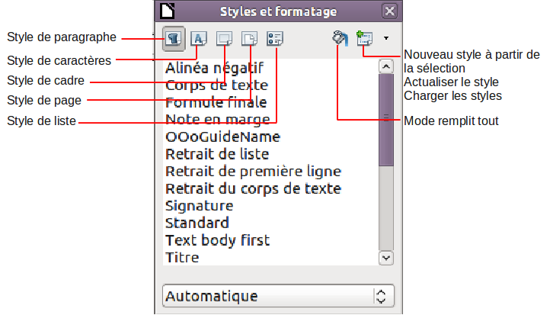
Figure 1: La fenêtre Styles et formatage pour Writer, affichant les styles de paragraphe

Utiliser le Mode Tout remplir
Utilisez le Mode Tout remplir pour appliquer un style à différents endroits rapidement sans avoir à revenir à la fenêtre Styles et formatage et double cliquer sans arrêt. Cette méthode est assez utile lorsque vous avez besoin de formater de nombreux paragraphes, cellules ou autres éléments dispersés avec le même style.
- Ouvrez la fenêtre Styles et formatage et sélectionnez le style à appliquer.
- Cliquez sur l'icône Mode Tout Remplir .
- Pour appliquer un style de paragraphe, de page ou de cadre, passez la souris au-dessus du paragraphe, de la page ou du cadre et cliquez. Pour appliquer un style de caractères, maintenez le bouton de la souris pendant la sélection des caractères puis relâcher. Cliquer sur un mot applique le style de caractère à ce mot. Répétez l'étape 3 jusqu'à ce que vous ayez fait toutes les modifications pour ce style.
- Pour quitter le Mode Tout Remplir, cliquez sur l'icône Mode Tout Remplir de nouveau ou appuyez sur la touche Esc.
Attention   | Lorsque ce mode est actif, un clic avec le bouton droit n'importe où dans le document annule la dernière application du format. Faites attention de ne pas faire un clic avec le bouton droit accidentellement et donc annuler les actions que vous souhaitez conserver.

Utiliser la liste Appliquer le style
Après que vous ayez utilisé un style au moins une fois dans un document, le nom du style apparaît dans la liste Appliquer le style à l'extrémité gauche de la barre de formatage, près de l'icône Styles et formatage.
Vous pouvez ouvrir cette liste et cliquez une fois sur le style que vous souhaitez, ou vous pouvez utiliser les touches fléchées vers le haut et vers le bas pour vous déplacer dans la liste puis appuyer sur Entrée pour appliquer le style en surbrillance.
Astuce | Sélectionnez Plus... en bas de la liste Appliquer le style pour ouvrir la fenêtre Styles et formatage.
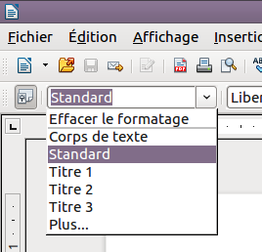
Figure 2: La liste Appliquer le style dans la barre de formatage

Utiliser les raccourcis clavier
Certains raccourcis clavier sont prédéfinis pour appliquer des styles. Par exemple, dans Writer, Ctrl+0 applique le style Corps de texte, Ctrl+1 applique le style Titre 1, et Ctrl+2 applique le style Titre 2 (utilisation possible du pavé numérique ou du clavier alphanumérique sans la touche Maj). Vous pouvez modifier ces raccourcis et créer les vôtres ; voir le Chapitre 14, personnaliser LibreOffice pour les instructions.
Attention | Le formatage manuel (également appelé formatage direct) écrase les styles et vous ne pouvez vous débarrasser d'un formatage manuel en lui appliquant un style.  Pour supprimer un formatage manuel, sélectionnez le texte, faites un clic avec le bouton droit et choisissez Effacer le formatage direct à partir du menu contextuel.

Modifier les styles
LibreOffice fournit plusieurs moyens de modifier les styles (à la fois ceux qui sont prédéfinis et tout style personnalisé que vous créez) :
- Modification d'un style à partir de la boîte de dialogue de style
- Actualisation d'un style à partir d'une sélection
- Utilisation de l'actualisation automatique (uniquement pour les styles de paragraphe et de cadre)
- Charger ou copier les styles à partir d'un autre document ou d'un modèle.
Astuce | Chaque modification que vous apportez à un style est effective uniquement dans le document actif. Pour modifier les styles dans plus d'un document, vous devez modifier le modèle ou copier les styles dans un autre document comme décrit en page 11.

Modifier un style via la boîte de dialogue Style
Pour modifier un style existant en utilisant la boîte de dialogue Style, faites un clic avec le bouton droit sur le style souhaité dans la boîte de dialogue Styles et formatage et sélectionnez Modifier à partir du menu qui s'affiche.
La boîte de dialogue Style qui s'affiche dépend du type de style sélectionné. Chaque boîte de dialogue contient plusieurs onglets. Voir les chapitres sur les styles dans les guides d'utilisation pour tous les détails.

Actualiser un style à partir d'un formatage manuel
Vous avez appliqué un formatage manuel sur un élément et vous souhaitez actualiser le style courant pour qu'il inclue cette modification.
- Ouvrez la fenêtre Style et formatage.
- Dans le document, sélectionnez un élément sur lequel vous avez appliqué un formatage manuel que vous souhaitez ajouter au style.
Attention | Assurez-vous qu'il y a des propriétés uniques dans ce paragraphe. Par exemple, s'il y a deux tailles de police différentes ou styles de police, cette propriété particulière restera la même qu'avant.
- Dans la fenêtre Styles et formatage, le style à actualiser est automatiquement sélectionné, cliquez sur la flèche en regard de l'icône Nouveau style à partir de la sélection et cliquez sur Actualiser le style.
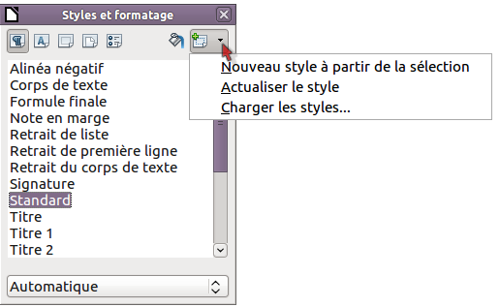
Figure 3: Actualiser un style à partir de la sélection

Utiliser l' Actualisation automatique
L'actualisation automatique s'applique aux styles de paragraphe et de cadre uniquement. Si l'option d'actualisation automatique est sélectionnée sous l'onglet Gérer de la boîte de dialogue de style de paragraphe ou de cadre, l'application d'un formatage direct à un paragraphe ou un cadre utilisant ce style dans votre document, actualisera automatiquement le style lui-même.
Astuce | Si vous avez l'habitude d'écraser manuellement les styles dans votre document, assurez-vous que l'actualisation automatique n'est pas activée.

Actualiser les styles à partir d'un document ou d'un modèle.
Vous pouvez actualiser les styles en les copiant ou en les chargeant à partir d'un modèle ou à partir d'un autre document. Voir « Copier et déplacer les styles« à la page 11.

Créer de nouveaux styles (personnalisés)
Vous voudrez sûrement ajouter de nouveaux styles. Vous pouvez faire cela de deux façons :
- Créer un nouveau style en utilisant la boîte de dialogue de Style
- Créer un nouveau style à partir de la sélection

Créer un nouveau style en utilisant la boîte de dialogue Style
Pour créer un nouveau style en utilisant la boîte de dialogue Style faites un clic avec le bouton droit dans la boîte de dialogue Styles et formatage et sélectionnez Nouveau dans le menu qui s'ouvre.
Si vous souhaitez que le nouveau style soit lié à un style existant, sélectionnez d'abord ce style, puis faites un clic avec le bouton droit et sélectionnez Nouveau.
Si vous liez les styles, alors quand vous modifiez le style de base (par exemple en changeant la police de Times à Helvetica), tous les styles liés seront également modifiés. Parfois, c'est exactement ce que vous souhaitez ; d'autres fois, vous ne voudrez pas que les modifications s'appliquent à tous les styles liés. Il est donc important de prévoir ce que vous voulez faire.
Les boîtes de dialogue et les choix sont les mêmes pour définir de nouveaux styles et pour modifier des styles existants. Voir les chapitres sur les styles dans les guides d'utilisation pour plus de détails.

Créer un nouveau style à partir d'une sélection
Vous pouvez créer un nouveau style en copiant un formatage manuel existant. Ce nouveau style s'applique seulement à ce document ; il ne sera pas enregistré dans le modèle.
- Ouvrez la fenêtre Styles et formatage et choisissez le type de style que vous souhaitez créer.
- Dans le document, sélectionnez les éléments que vous souhaitez enregistrer comme style.
- Dans la fenêtre Styles et formatage, cliquez sur l'icône Nouveau style à partir de la sélection.
- Dans la boîte de dialogue Créer un style, saisissez un nom pour le nouveau style. La liste montre les noms des styles personnalisés existants du type sélectionné. Cliquez sur OK pour enregistrer le nouveau style.
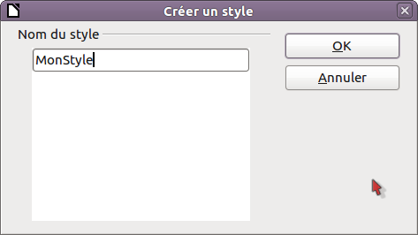
Figure 4: Nommer un nouveau style créé à partir d'une sélection

Glisser et déposer pour créer un style
Vous pouvez glisser et déposer une sélection de texte dans la fenêtre Styles et formatage pour créer un nouveau style.
Writer
Sélectionnez du texte et glissez-le dans la fenêtre Styles et formatage. Si les styles de paragraphe sont actifs, le style de paragraphe sera ajouté à la liste. Si les Styles de caractère sont actifs, le style de caractère sera ajouté à la liste.
Calc
Glissez une sélection de cellules dans la fenêtre Styles et formatage pour créer des styles de cellules.
Draw/Impress
Sélectionnez et glissez les objets de dessin dans la fenêtre Styles et formatage pour créer des styles d'image.

Copier et déplacer les styles
Vous pouvez copier et déplacer les styles d'un modèle ou document dans un autre modèle ou document de deux façons :
- Utiliser la boîte de dialogue de gestion des modèles
- Charger les styles à partir d'un modèle ou document

Utiliser la boîte de dialogue Gestion des modèles
Pour copier ou déplacer les styles en utilisant la boîte de dialogue Gestion des modèles :
- Cliquez sur Fichier > Modèles > Organiser.
- Dans la boîte de dialogue Gestion des modèles (Figure 5), définissez les listes en bas à Modèles ou Documents selon ce que vous désirez afficher. Par défaut, c'est Modèles à gauche et Documents à droite.
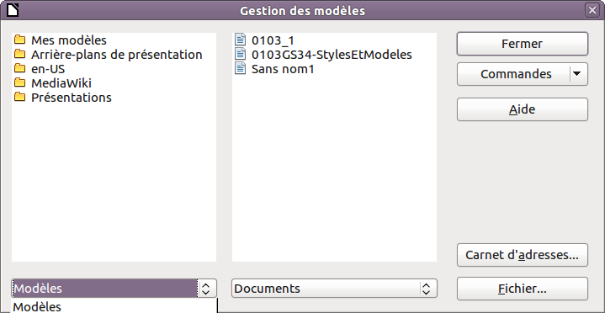
Figure 5: Choisir de copier un style à partir d'un document, pas d'un modèle
Astuce | Pour copier des styles à partir d'un fichier qui n'est pas ouvert, cliquez sur le bouton Fichier. Lorsque vous revenez sur cette boîte de dialogue, les deux listes affichent le fichier sélectionné ainsi que tous les documents actuellement ouverts.
- Ouvrez le dossier et choisissez la source et le modèle de destination. Double cliquez sur le nom du modèle ou du document, puis double cliquez sur l'icône Style pour afficher la liste des styles individuels (Figure 6).
- Pour copier un style, maintenez la touche Ctrl et glissez le nom du style d'une liste vers l'autre.
Attention | Si vous ne maintenez pas la touche Ctrl enfoncée lors du glissé, le style sera déplacé d'une liste vers l'autre au lieu d'être copié. Le style sera supprimé de la liste à partir de laquelle vous faites le glissé.
- Répétez cette action pour chaque style que vous souhaitez copier. Si le document cible ou le modèle comporte beaucoup de styles, vous ne verrez pas les modifications à moins que vous ne fassiez défiler la liste. Lorsque vous avez terminé, cliquez sur Fermer.
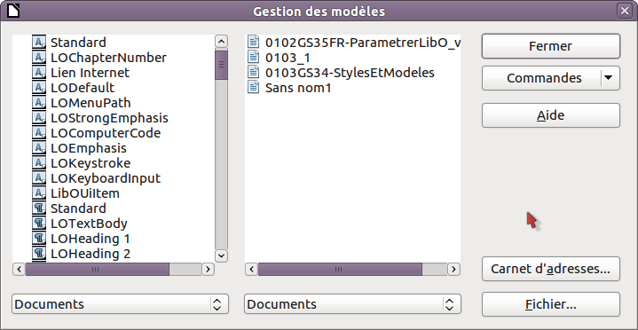
Figure 6: Copier un style à partir d'un autre document

Charger des styles à partir d'un modèle ou d'un document
Vous pouvez copier les styles en les chargeant à partir d'un modèle ou d'un autre document :
- Ouvrez le document dans lequel vous souhaitez copier les styles.
- Dans la fenêtre Styles et formatage, cliquez sur la flèche en regard de l'icône Nouveau style à partir de la sélection, puis cliquez sur Charger les styles (voir la Figure 3).
- Dans la boîte de dialogue Charger les styles (Figure 7), trouvez et sélectionnez le modèle dont vous souhaitez copier les styles.
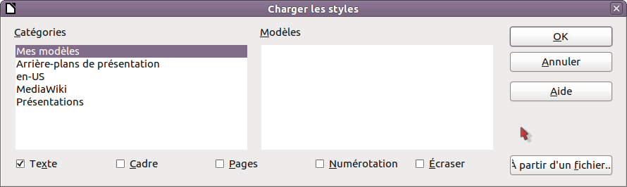
Figure 7. Copier des styles à partir d'un modèle dans un document ouvert
- Sélectionnez les catégories de styles à copier. Sélectionnez Écraser si vous souhaitez que les styles copiés remplacent ceux qui ont le même nom dans le document dans lequel vous les copiez.
- Cliquez sur OK pour copier les styles. Vous ne verrez aucune modification à l'écran.
Remarque | Pour copier les styles d'un autre document, cliquez sur le bouton À partir d'un fichier pour ouvrir une fenêtre à partir de laquelle vous pouvez sélectionner le document requis.
Attention | Si votre document contient une table des matières et si vous avez utilisé des styles personnalisés pour les titres, les niveaux de titre associés avec les niveaux de plan (sous Outils > Numérotation des chapitres) reviendront au Titre 1, Titre 2, etc. par défaut lorsque vous chargerez les styles de cette façon. Vous devrez appliquer de nouveau les styles personnalisés.

Supprimer les styles
Vous ne pouvez pas enlever (supprimer) les styles prédéfinis de LibreOffice d'un document ou d'un modèle, même s'ils ne sont pas utilisés.
Vous pouvez supprimer tout style défini par l'utilisateur (personnalisé) ; mais avant de le faire, assurez-vous que le style n'est pas utilisé dans le document actif. Si un style non désiré est utilisé, vous voudrez sans doute le remplacer par un style de substitution.
Pour supprimer les styles non souhaités, faites un clic avec le bouton droit (un seul à la fois) dans la fenêtre Styles et formatage et cliquez sur Supprimer dans le menu qui s'affiche.
Si le style est utilisé, vous recevrez un message d'avertissement.
Attention | Assurez-vous que le style n'est pas utilisé avant sa suppression. Sinon, tous les objets ayant ce style reviendront au style par défaut.
Si le style n'est pas utilisé, vous recevrez un message de confirmation ; cliquez sur Oui pour supprimer le style.

Utiliser un modèle pour créer un document
Pour utiliser un modèle pour créer un document :
- À partir du menu principal, choisissez Fichier > Nouveau > Modèles et documents. La boîte de dialogue Modèles et documents s'ouvre.
- Dans la zone de gauche, cliquez sur l'icône Modèles si elle n'est pas déjà sélectionnée. Un liste des dossiers de modèle apparaît au centre de la zone.
- Double cliquez sur le dossier qui contient le modèle que vous souhaitez utiliser. Une liste de tous les modèles contenus dans ce dossier apparaît au centre de la zone (comme montré dans la Figure 8).
- Sélectionnez le modèle que vous souhaitez utiliser. Vous pouvez prévisualiser le modèle sélectionné ou voir les propriétés du modèle :
  - Pour prévisualiser le modèle, cliquez sur l'icône Aperçu . Une prévisualisation du modèle apparaît dans la zone à droite.
  - Pour voir les propriétés du modèle, cliquez sur l'icône Propriétés du document . Les propriétés du modèle apparaissent dans la zone de droite.
- Cliquez sur Ouvrir. La boîte de dialogue Modèles et documents se ferme et un nouveau document basé sur le modèle sélectionné s'ouvre dans LibreOffice. Vous pouvez éditer et enregistrer le nouveau document comme vous le feriez avec n'importe quel autre document.
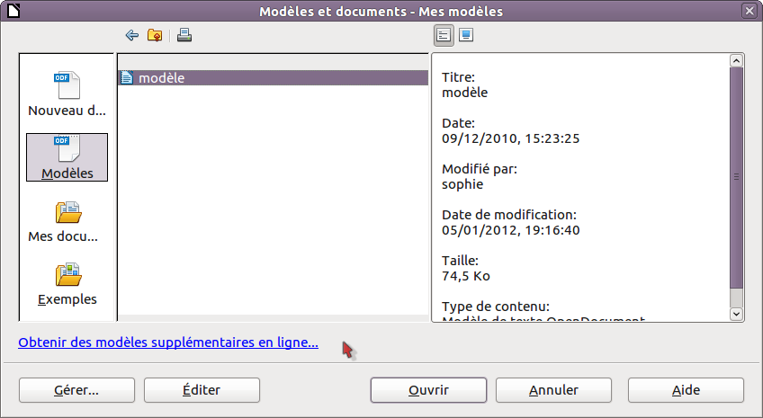
Figure 8: Boîte de dialogue Modèles et documents

Créer un modèle
Vous pouvez créer votre propre modèle de deux façons : à partir d'un document ou en utilisant un assistant.

Créer un modèle à partir d'un document
Pour créer un modèle à partir d'un document :
- Ouvrez un document nouveau ou existant du type dont vous souhaitez faire un modèle (un document texte, ou un classeur ou encore une présentation).
- Ajoutez le contenu et les styles souhaités.
- À partir du menu principal, sélectionnez Fichier > Modèles > Enregistrer. La boîte de dialogue Modèles s'ouvre.
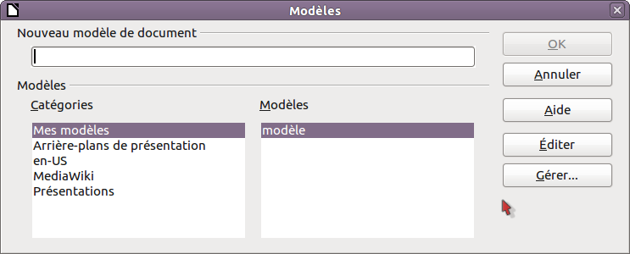
Figure 9: Enregistrer un nouveau modèle
- Dans le champ Nouveau modèle, saisissez le nom du nouveau modèle.
- Dans la liste Catégories, cliquez sur la catégorie à laquelle vous souhaitez assigner le modèle. La catégorie choisie n'a pas d'effet sur le modèle lui-même ; c'est simplement le dossier dans lequel vous enregistrez le modèle. Choisir une catégorie appropriée permet de retrouver le modèle plus facilement lorsque vous voulez l'utiliser. Par exemple, vous enregistrerez les modèles de diaporama dans la catégorie Présentations.
Pour en savoir plus sur les dossiers de modèle, voir « Organiser les modèles« à la page 22.
- Cliquez sur OK pour enregistrer le nouveau modèle.
Tout paramétrage qui peut être ajouté ou modifié dans un document peut être enregistré dans un modèle. Par exemple, ci-dessous sont fournis certains paramétrages (liste non exhaustive) qui peuvent être inclus dans un document Writer et enregistrés comme modèle pour une utilisation ultérieure :
- Paramètres d'impression : quelle imprimante, recto simple ou recto/verso, taille du papier, et ainsi de suite,
- Les styles à utiliser, incluant les styles de caractère, de page, de cadre, de numérotation et de paragraphe,
- Format et paramètres concernant les index, les tableaux, les bibliographies, les tables des matières.
Les modèles peuvent également contenir des textes prédéfinis, vous évitant d'avoir à les ressaisir à chaque fois que vous créez un nouveau document. Par exemple, un modèle de lettre peut contenir votre nom, votre adresse et des salutations.
Vous pouvez également enregistrer les personnalisations de menu et de barres d'outils dans les modèles, voir le chapitre 14, Personnaliser LibreOffice pour plus d'information.

Créer un modèle en utilisant l'assistant
Vous pouvez utiliser les assistants pour créer des modèles de lettres, fax, agendas, présentations ou pages Web.
Par exemple, l'assistant Fax vous guide à travers les choix suivants :
- Type de fax (professionnel ou personnel)
- Les éléments du document comme la date, la ligne de sujet (fax professionnel), les salutations et la formule de politesse
- Les options concernant l'expéditeur et le récipiendaire (fax professionnel)
- Le texte à inclure dans le pied de page (fax professionnel)
Pour créer un modèle utilisant un assistant :
- À partir du menu principal, choisissez Fichier > Assistants > [Type de modèle requis]
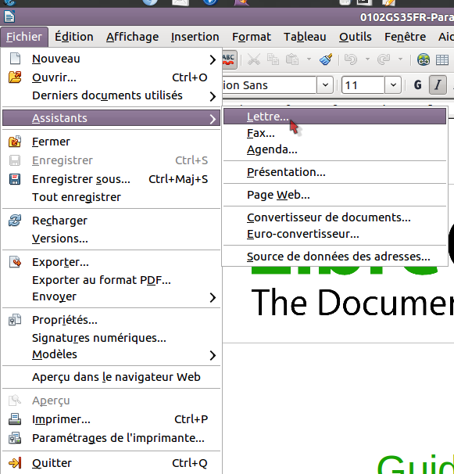
Figure 10. Créer un modèle en utilisant un assistant
- Suivez les instructions sur les pages de l'assistant. Ce processus est légèrement différent pour chaque type de modèle mais le format reste très similaire.
- Dans la dernière section de l'assistant, vous pouvez spécifier le nom et l'emplacement d'enregistrement du modèle. L'emplacement par défaut est le répertoire de modèles utilisateur, mais vous pouvez choisir un emplacement différent si vous le souhaitez.
- Finalement vous avez l'option de créer un nouveau document à partir d'un modèle immédiatement ou changer manuellement de modèles. Pour les futurs documents, vous pouvez réutiliser le modèle créé par l'assistant, comme vous le feriez pour n'importe quel autre modèle.

Éditer un modèle
Vous pouvez éditer les styles et le contenu d'un modèle et ensuite, si vous le souhaitez, appliquer de nouveau les styles du modèle aux documents qui ont été créés à partir de ce modèle (Remarquez que vous ne pouvez que réappliquer les styles, pas le contenu).
Pour éditer un modèle :
- À partir du menu principal, choisissez Fichier > Modèles > Éditer. Une fenêtre de navigateur de fichiers s'ouvre.
- Sélectionnez et ouvrez le modèle que vous souhaitez éditer.
- Éditez le modèle comme vous le feriez avec n'importe quel autre document. Pour enregistrer vos modifications, choisissez Fichier > Enregistrer à partir du menu principal.

Actualiser un document à partir d'un modèle modifié
La prochaine fois que vous ouvrirez un document qui a été créé à partir d'un modèle modifié, le message suivant apparaîtra :
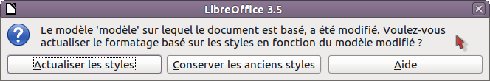
Figure 11. Message d'actualisation des styles
Cliquez sur Actualiser les styles pour appliquer les styles du modèle modifiés au document. Cliquez sur Conserver les anciens styles si vous ne souhaitez pas appliquer les modifications des styles du modèle au document (mais lisez la notice d'attention ci-dessous).
Attention | Si vous choisissez Conserver les anciens styles dans la boîte de dialogue de message affichée Figure 11, ce message n'apparaîtra pas de nouveau la prochaine fois que vous ouvrirez le document après avoir modifié le modèle sur lequel il est basé. Vous n'aurez pas d'autre chance d'actualiser les styles à partir du modèle, vous pouvez alors utiliser la macro donnée dans la remarque ci-dessous pour réactiver cette fonctionnalité.  Si vous utilisez Writer, vous pouvez également utiliser l'extension Template Changer (voir page 21) pour réactiver le modèle.
Remarque | Pour réactiver l'actualisation à partir d'un modèle :  - Utilisez Outils > Macros > Gérer les macros > LibreOffice Basic. Sélectionnez le document dans la liste, cliquez sur le symbole d'extension (+ ou triangle), et sélectionnez Standard. Si Standard a un symbole d'extension en regard, cliquez dessus et sélectionnez un module.  - Si le bouton Éditer est actif, cliquez dessus. Si le bouton Éditer n'est pas actif, cliquez sur Nouveau.  - Dans la fenêtre Basic, saisissez ce qui suit :  Sub FixDocV3  ' set UpdateFromTemplate  oDocSettings = ThisComponent.createInstance( _  "com.sun.star.document.Settings" )  oDocSettings.UpdateFromTemplate = True  End Sub 'FixDocV3  - Cliquez sur l'icône Exécuter le BASIC puis fermez la fenêtre Basic  - Enregistrez le document.  La prochaine fois que vous ouvrirez le document, il vous sera demandé si vous souhaitez actualiser les styles à partir du modèle modifié.

Ajouter des modèles obtenus d'autres sources
Vous pouvez télécharger des modèles pour LibreOffice à partir de plein de sources différentes, incluant le dépôt de modèles officiel à http://templates.libreoffice.org/, et les installer sur votre ordinateur. Sur d'autres sites, vous trouverez des collections de modèles qui ont été packagés sous forme d'extension (.OXT). Celles-ci s'installent légèrement différemment, comme expliqué ci-dessous.

Installer des modèles individuellement
Pour installer des modèles individuellement :
- Téléchargez le modèle et enregistrez-le n'importe où sur votre ordinateur.
- Importez le modèle dans un dossier de modèle en suivant les instructions données dans « Importer un modèle« à la page 23.
Astuce | (Pour les utilisateurs avancés). Si vous connaissez l'emplacement du dossier des modèles LibreOffice, vous pouvez y copier les modèles manuellement. L'emplacement varie en fonction du système d'exploitation de votre ordinateur. Pour savoir où les dossiers de modèles sont stockés sur votre ordinateur, rendez-vous dans Outils > Options > LibreOffice > Chemins.

Installer une collection de modèles
Le gestionnaire des extensions fournit un moyen simple d'installer une collection de modèles qui ont été packagés comme extension. Suivez ces étapes :
- Téléchargez le package d'extension (fichier .OXT) et enregistrez-le n'importe où sur votre ordinateur.
- Dans LibreOffice, sélectionnez Outils > Gestionnaire des extensions à partir de la barre des menus. Dans la boîte de dialogue du gestionnaire des extensions (Figure 12), cliquez sur Ajouter pour ouvrir une fenêtre de navigateur de fichiers.
- Trouvez et sélectionnez le package de modèles que vous souhaitez installer et cliquez sur Ouvrir. Le package commence à s'installer. Il pourra vous être demandé d'accepter un contrat de licence.
- Lorsque l'installation du package est terminée, les modèles sont disponibles à l'utilisation dans Fichier > Nouveau > Modèles et documents et l'extension est listée dans le gestionnaire des extensions.
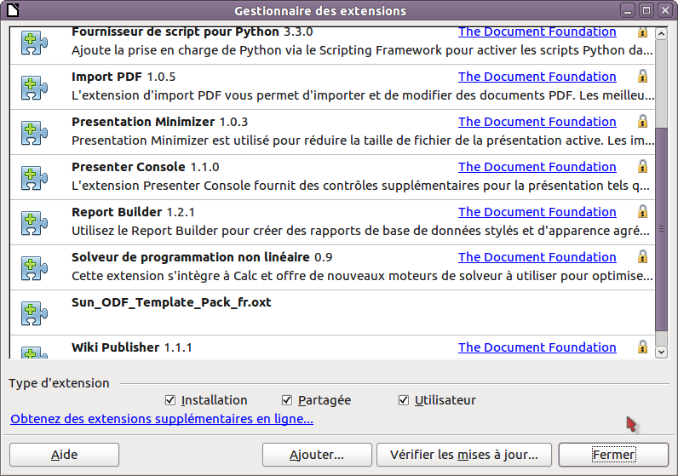
Figure 12: Pack de modèles nouvellement ajouté
Voir le chapitre 14, Personnaliser LibreOffice, pour plus d'informations à propos du gestionnaire des extensions.

Définir un modèle par défaut
Si vous créez un document en choisissant Fichier > Nouveau > Document texte (ou Classeur, Présentation ou Dessin) à partir du menu principal, LibreOffice crée le document à partir du modèle par défaut pour ce type de document. Vous pouvez cependant définir un modèle personnalisé comme modèle par défaut. Et vous pouvez revenir au modèle par défaut original ultérieurement si vous le souhaitez.
Remarque pour Windows | Vous savez sans doute que Microsoft Word utilise un fichier normal.docm comme modèle par défaut et comment le régénérer.  LibreOffice n'a pas de fichier de modèle par défaut similaire ; les paramètres par défaut sont incorporés dans le logiciel.

Définir un modèle personnalisé comme modèle par défaut
Vous pouvez définir n'importe quel modèle pour être celui par défaut à partir du moment où il est dans l'un des dossiers qui s'affiche dans la boîte de dialogue Gestion des modèles.
Pour définir un modèle personnalisé par défaut :
- À partir du menu principal, choisissez Fichier > Modèles > Gérer. La boîte de dialogue Gestion des modèles s'ouvre.
- Dans la zone de gauche, sélectionnez le dossier contenant le modèle que vous souhaitez définir comme celui par défaut, puis sélectionnez le modèle.
- Cliquez sur le bouton Commandes et choisissez Définir comme modèle par défaut dans le menu déroulant.
La prochaine fois que vous créerez un document en choisissant Fichier > Nouveau, le document sera créé à partir de ce modèle.
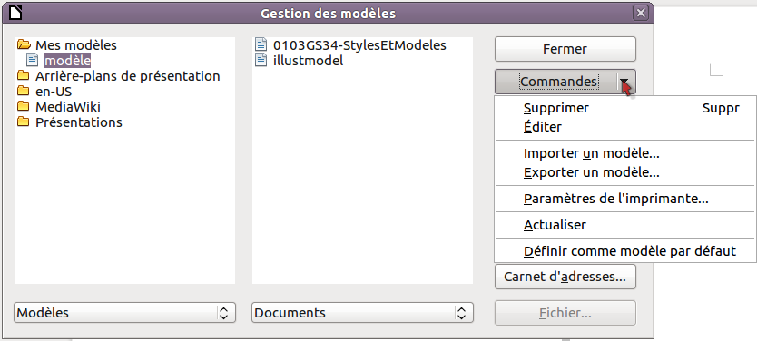
Figure 13: Définir le modèle par défaut en utilisant la boîte de dialogue Gestion des modèles
Alors que beaucoup de paramètres importants peuvent être modifiés dans la boîte de dialogue Options (voir le chapitre 2), par exemple les polices par défaut et la taille de la page, des paramètres plus avancés (tels que les marges de la page) ne peuvent être modifiés qu'en remplaçant le modèle par défaut par un nouveau modèle.

Restaurer le modèle par défaut
Pour restaurer le modèle LibreOffice par défaut :
- Dans la boîte de dialogue de gestion des modèles, cliquez sur n'importe quel dossier dans la zone de gauche.
- Cliquez sur le bouton Commandes et choisissez Restaurer le modèle par défaut à partir du menu déroulant. Cette commande n'apparaît que lorsque qu'un modèle personnalisé à préalablement été défini comme modèle par défaut, comme décrit dans la section précédente.
La prochaine fois que vous créerez un document en choisissant Fichier > Nouveau, le document sera créé à partir du modèle par défaut du type de document.

Associer les documents à un modèle différent
À terme, vous aurez sans doute besoin d'associer un document à un modèle différent ou peut être travaillez vous avec un document qui n'a pas été basé sur un modèle.
Un des avantages majeurs de l'utilisation des modèles est la facilité d'actualiser les styles dans plusieurs documents, comme décrit page 17. Si vous actualisez les styles en chargeant un nouveau jeu de styles à partir d'un modèle différent (comme décrit à la page 13), le document n'est pas associé avec le modèle à partir duquel les styles ont été chargés – vous ne pouvez donc pas utiliser cette méthode. Ce dont vous avez besoin est d'associer le document avec le modèle différent.
Vous pouvez y arriver de deux façons. Dans les deux cas, pour de meilleurs résultats, les noms des styles doivent être les mêmes dans le document existant et dans le nouveau modèle. S'ils ne le sont pas, vous devrez utiliser Éditer > Rechercher & Remplacer pour remplacer les anciens styles avec les nouveaux. Voir le chapitre 4, Débuter avec Writer, pour plus d'informations sur le remplacement des styles en utilisant l'outil Rechercher et Remplacer.
Méthode 1
Cette méthode inclut les images et les éventuels paragraphes (tels qu'une notice légale) qui existent dans le nouveau modèle, ainsi que les styles. Si vous ne souhaitez pas ce contenu, vous devez le supprimer.
- Utilisez Fichier > Nouveau > Modèles et Documents. Choisissez le modèle souhaité. Si le modèle contient des images ou du texte dont vous ne voulez pas, supprimez les.
- Ouvrez le document que vous souhaitez modifier (il s'ouvre dans une nouvelle fenêtre). Appuyez sur Ctrl+A pour tout sélectionner dans le document. Collez le contenu dans le document vierge créé à l'étape 1.
- Actualisez la table des matières, si nécessaire. Enregistrez le document.
Méthode 2 (Writer uniquement)
Cette méthode n'inclut pas les images ou le texte du nouveau modèle à l'exception du contenu des en-têtes et pieds de page ; elle reprend simplement les styles du nouveau document et établit une association entre le modèle et le document.
- Ouvrez le document dont vous souhaitez modifier le modèle. Choisissez Ficher > Modèles > Assigner un modèle (document actif)
- Dans la fenêtre Sélectionner un modèle, sélectionnez le modèle souhaité et cliquez sur Ouvrir.
- Enregistrez le document. Si vous regardez maintenant dans Fichier > Propriétés, vous verrez le nouveau modèle listé en bas de l'onglet Général.
Remarque | Dans Writer, si vous ne voyez pas Assigner un modèle (document actif) ou Assigner un modèle (dossier) sous Fichier > Modèles, vous devez télécharger l'extension Template changer à partir de http://extensions.libreoffice.org/ et l'installer comme décrit en page 18. Puis fermer et réouvrir LibreOffice pour activer l'extension.  Dans Calc, Impress, et Draw, seul le choix Assigner un modèle (dossier) est disponible lorsque l'extension est installée.

Organiser les modèles
LibreOffice ne peut utiliser que des modèles qui sont dans les répertoires modèles de LibreOffice (voir l'astuce ci-dessous). Vous pouvez créer de nouveaux répertoires de modèles LibreOffice et les utiliser pour organiser vos modèles. Par exemple, vous pouvez créer un répertoire pour les rapports, un autre pour les lettres. Vous pouvez également importer et exporter les modèles.
Pour commencer, choisissez Fichier > Modèles > Gérer à partir du menu principal pour ouvrir la boîte de dialogue Gestion des modèles (Figure 13 à la page 20).
Remarque | Toutes les actions exécutées par le bouton Commandes dans la boîte de dialogue Gestion des modèles peuvent également être réalisées par un clic avec le bouton droit sur les modèles ou les dossiers.
Astuce | L'emplacement des dossiers de modèle LibreOffice varie en fonction du système d'exploitation de votre ordinateur. Pour savoir où sont stockés les dossiers de modèle, allez sous Outils > Options > LibreOffice > Chemins.  Tout document (texte, classeur, dessin, diaporama) peut servir de modèle, quel que soit son emplacement : depuis l'explorateur de fichiers du système faites un clic droit sur le document puis choisir Nouveau.

Créer un dossier de modèles
Pour créer un dossier de modèles :
- Dans la boîte de dialogue Gestion de modèles, cliquez sur n'importe quel dossier.
- Cliquez sur le bouton Commandes et choisissez Nouveau à partir du menu déroulant. Un nouveau dossier appelé Sans titre apparaît.
- Saisissez le nom du nouveau dossier et appuyez sur Entrée. LibreOffice enregistre le dossier avec le nom que vous avez saisi.

Supprimer un dossier de modèle
Vous ne pouvez pas supprimer les dossiers de modèles fournis en standard avec LibreOffice ou installés avec le gestionnaire des extensions ; vous ne pouvez supprimer que les dossiers que vous avez créés.
Pour supprimer un dossier de modèle que vous avez créé :
- Dans la boîte de dialogue de gestion des modèles, sélectionnez le dossier que vous souhaitez supprimer.
- Cliquez sur le bouton Commandes et choisissez Supprimer à partir du menu déroulant. Une boîte de message apparaît vous demandant de confirmer la suppression. Cliquez sur Oui.

Déplacer un modèle
Pour déplacer un modèle d'un dossier de modèles à un autre :
- Dans la boîte de dialogue Gestion des modèles, double cliquez sur le dossier qui contient le modèle que vous souhaitez déplacer.
- Cliquez sur le modèle que vous souhaitez déplacer et glissez-le dans le dossier désiré. Si vous n'avez pas le droit de supprimer des modèles à partir du dossier source, cette action copie le modèle au lieu de le supprimer.

Supprimer un modèle
Vous ne pouvez pas supprimer les modèles fournis par LibreOffice ou installés en utilisant le gestionnaire des extensions ; vous ne pouvez supprimer que les modèles que vous avez créés ou importés.
Pour supprimer un modèle :
- Dans la boîte de dialogue de gestion des modèles, double cliquez sur le dossier qui contient le modèle que vous souhaitez supprimer.
- Cliquez sur le modèle que vous souhaitez supprimer.
- Cliquez sur le bouton Commandes et choisissez Supprimer à partir du menu déroulant. Une boîte de message apparaît vous demandant la confirmation de la suppression. Cliquez sur Oui.

Importer un modèle
Si le modèle que vous souhaitez utiliser est à un emplacement différent, vous devez l'importer dans le dossier de modèles de LibreOffice.
Pour importer un modèle dans le dossier de modèles :
- Dans la boîte de dialogue Gestion des modèles, sélectionnez le dossier dans lequel vous souhaitez importer le modèle.
- Cliquez sur le bouton Commandes et choisissez Importer le modèle à partir du menu déroulant. Une fenêtre de navigateur de fichier standard s'ouvre.
- Recherchez et sélectionnez le modèle que vous souhaitez importer et cliquez sur Ouvrir. La fenêtre de navigateur de fichier se ferme et le modèle apparaît dans le dossier sélectionné.
- Si vous le voulez, saisissez un nouveau nom pour le modèle et appuyez sur Entrée.

Exporter un modèle
Pour exporter un modèle à partir du dossier des modèles vers un autre emplacement :
- Dans la boîte de dialogue Gestion des modèles, double cliquez sur le dossier qui contient le modèle que vous souhaitez exporter. Une liste des modèles contenus dans ce dossier apparaît sous le nom du dossier.
- Cliquez sur le modèle que vous souhaitez exporter.
- Cliquez sur le bouton Commandes et choisissez Exporter le modèle dans le menu déroulant. La boîte de dialogue Enregistrer sous s'ouvre.
- Recherchez le dossier dans lequel vous souhaitez exporter le modèle et cliquez sur Enregistrer.

Imprimer une liste des styles définis dans un modèle ou un document
Pour imprimer une liste des styles définis dans un modèle :
- Dans la boîte de dialogue Gestion des modèles, double-cliquez sur le dossier qui contient le modèle.
- Double-cliquez sur le modèle souhaité. Styles apparaît en dessous. Cliquez sur Styles pour le sélectionner.
- Cliquez sur le bouton Commandes et choisissez Imprimer dans le menu déroulant. La boîte de dialogue Imprimer s'ouvre. À partir de là, vous pouvez imprimer dans un fichier ou normalement. Pour plus d'informations sur la boîte de dialogue Imprimer, voir le chapitre 10.
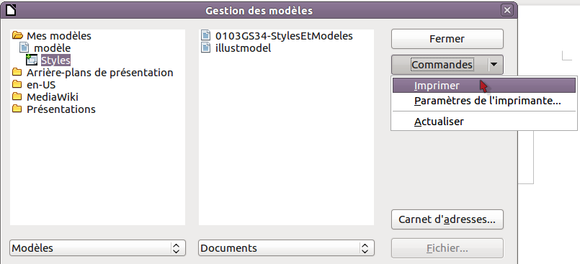
Figure 14: Imprimer une liste de styles d'un modèle
Astuce | Pour imprimer une liste des styles d'un document, double cliquez sur le nom du document dans la colonne du milieu pour afficher Styles, puis utilisez Commandes > Imprimer.

Exemple d'utilisation des styles
Les exemples suivants d'usage des styles de page et de paragraphes sont pris dans Writer. Il y a plein d'autres façons différentes d'utiliser les styles ; voir les guides des différents composants en détail.

Définir une première page différente pour un document
De nombreux documents, tels que les lettres et les rapports ont une première page qui est différente des autres dans le document. Par exemple, la première page d'une lettre à en-tête a le plus souvent un en-tête différent, ou la première page d'un rapport peut avoir un en-tête ou un pied de page différent des autres pages. Avec LibreOffice, vous pouvez définir le style de page pour la première page et spécifier le style pour les pages suivantes afin qu'il soit appliqué automatiquement.
À titre exemple, vous pouvez utiliser les styles de page Première page et Standard fournis avec LibreOffice. La Figure 15 montre ce que nous souhaitons : toutes les pages suivant la première page doivent être dans le style de page Standard. Les détails de la procédure sont donnés dans le chapitre 4, Formater les pages du Guide Writer.
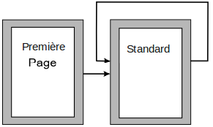
Figure 15: Flow of page styles

Diviser un document en chapitres
De façon similaire, vous pouvez diviser un document en chapitres. Chaque chapitre commencera par le style Première page et les pages suivantes utiliseront le style de page Standard, comme ci-dessus. À la fin du chapitre, insérez un saut de page manuel et spécifiez que la page suivante doit avoir le style de page Première page pour débuter le chapitre suivant, comme montré à la Figure 16.
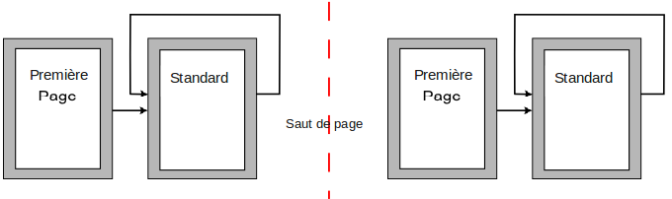
Figure 16: Diviser un document en chapitres en utilisant les styles de page

Modifier l' orientation de la page dans un document
Un document Writer peut contenir des pages dans plusieurs orientations. Un scénario usuel est d'avoir des pages au format paysage au milieu d'un document alors que les autres pages sont au format portrait. Cela peut également être réalisé à partir de saut de page et de styles de page.

Différents en-têtes sur la page de droite et de gauche
Les styles de page peuvent être définis de façon à avoir les pages de droite et de gauche en miroir ou seulement sur la droite (les premières pages des chapitres sont souvent définies pour être uniquement des pages de droite) ou la gauche. Lorsque vous insérez un en-tête sur un style de page défini sur des pages en miroir ou de droite à gauche, vous pouvez avoir le contenu de l'en-tête identique sur toutes les pages ou différent sur les pages de droite et de gauche. Par exemple, vous pouvez mettre le numéro de page sur le bord gauche des pages gauches et sur le bord droit des pages droites, mettre le titre uniquement sur les pages de droite ou encore d'autres modifications.

Contrôler les sauts de page automatiquement
Writer fait glisser automatiquement le texte d'une page à la suivante. Si vous n'aimez pas le paramétrage par défaut, vous pouvez le changer. Par exemple, vous pouvez demander à ce qu'un paragraphe démarre sur une nouvelle page ou une colonne et spécifier le style de la nouvelle page. Par exemple les titres des chapitres commencent en général sur une nouvelle page de droite (numérotée impaire).

Générer une table des matières automatique
Pour générer une table des matières automatiquement, appliquez d'abord des styles aux titres que vous souhaitez voir apparaître dans la table, puis utilisez Outils > Numérotation des chapitres pour dire à Writer quel style correspond à quel niveau de la table des matières. Voir le chapitre 4 pour plus d'informations.

Définir une séquence de styles
Vous pouvez définir un style de paragraphe de façon à ce que lorsque vous appuyez sur Entrée à la fin de ce paragraphe, le paragraphe suivant ait automatiquement le style que vous souhaitez lui appliquer. Par exemple, vous pouvez définir qu'un paragraphe Titre 1 soit suivi d'un paragraphe Corps de texte. Un exemple plus complexe serait : le Titre suivi par Auteur, suivi par Extrait suivi par Titre 1 suivi par Corps de texte. En définissant cette séquence, vous évitez l'application des styles manuels dans la plupart des cas.

